郑州市中医院2021年第二批
中医住院医师规范化培训招生简章
郑州市中医院始建于1958年，是国家首批三级甲等中医院，国家首批全国示范中医院，国家首批全民健康管理示
范医院，全国百姓放心百佳示范医院，省、市职工工伤康复
定点医院，河南中医药大学附属郑州市中医院，全国首批中医住院医师规范化培训基地、中医类别全科医生规范化培养基地(临床培养基地)。
医院现有南北两个院区，编制床位1100张，39个临床
科室及14个医技科室，设有科技部首席中医科学家王永炎院士京外院士站、河南省名老中医传承院士工作站、中国中医科学院临床研究所郑州基地、河南省博士后研发基地、郑州市转化医学重点实验室。引进香港浸会大学骨与关节疾病转化医学团队，被授予“郑州市引进国内外知名学科重点团
队”。
根据河南省卫生健康委《河南省卫生健康委关于组织开展2021年河南省中医住院医师规范化培训统一招录工作的通知》(豫卫中医函〔2021〕41号)要求，结合我院实际情况，现将2021年中医住院医师规范化培训招录工作相关事宜通知如下：
一、招录计划
计划招录本科及以上学历住院医师规范化培训（中医）学员16人、本科及以上学历住院医师规范化培训（中医全科）学员4人。
二、招录对象
本次组织招录中医学类专业（含中西医结合类专业，下同）本科及以上学历的培训对象共分三类：
1、基地自有人员：培训基地招聘的拟从事临床医疗工作的在职人员。
2、单位委派人员：其他非培训基地单位招聘的拟从事临床医疗工作的在职人员,以2021年应届毕业生为主；已从事中医临床医疗工作并取得执业医师资格证书，需要接受培训的人员也可参加本次招录报名，应充分保证不少于33个月培训时间。
3、面向社会招收人员：主要为2019、2020、2021年毕业拟从事临床医疗工作的中医学类全日制本科生（此类人员只能参加中医全科专业规范化培训）。
以上招录对象来自贫困地区或县级及以下医疗机构者，同等条件下优先招录。
三、培训时间
培训对象为本科及以上学历者（含统招专升本毕业生），培训年限一般为3年；已具有中医学类、中西医结合类相应专业学位研究生学历的人员和已从事中医临床医疗工作的医师参加培训，由培训基地根据临床经历和诊疗能力确定接受培训的具体时间和内容，但原则上专业硕士不少于2年，专业博士不少于1年。
四、招录程序
（一）网络报名
符合条件的招录对象需登录我院规培报名系统进行网上报名（报名网址：http://hnzyy.xinzhiyx.com/zyy/a/login），操作流程参见附件2。报名截止时间为2021年8月19日17:30前。
（二）报名材料审核
报名材料要求提供以下材料(均为原件)的电子版扫描件，PDF格式，文件命名为：姓名+联系电话，按顺序排列，打包为压缩文件发送至邮箱：zzygpzs@sina.com。材料提交时间截止到8月19日17:30。
1.身份证扫描件（正、反面）；
2.打印附件1《2021年河南省中医住院医师规范化培训报名表》（贴照片，委培人员需加盖医院公章）。
3.需提供学历证、学位证（硕士及以上学历须提供第一学历毕业证、学位证），学信网打印《教育部学历证书电子注册备案表》；
4.已取得执业医师资格证书和执业证的，提供两类证书的扫描件；
5.单位委培人员需单位开具单位介绍信、注明姓名、入职年份、人事部门联系人及联系电话。
（三）考试安排
8月21日上午9:00-11:00进行理论考试，考核内容为中、西医临床医学基础知识。根据理论考试成绩从高到低排名，按计划招录人数1:1.2的比例确定进入面试环节人员。下午进行线上面试，面试不合格者不予录取，面试具体安排另行通知。

（注：通过审核人员请扫描上方二维码加入钉钉群，入群时需实名制，姓名+手机号，手机号需与注册报名时的手机号一致）
（四）名单公示
拟录取名单将于8月23日公布于郑州市中医院官方网站（www.zzszyy.com），请及时查看或电话咨询。
（五）协议签订
拟录取名单经省卫生健康委核准后，由培训基地、委派单位和培训对象三方签订委托培训协议，面向社会招收的培训对象与培训基地签订培训协议。
五、联系方式
联 系 人： 杨老师 王老师
联系电话： 0371—67887810
医院网址： http://www.zzszyy.com

附件1

2021年河南省中医住院医师规范化培训报名表

个人基本情况
姓名 |  |  |  | 性别 |  |  |  | 民族 |  |  |  |  | 近期一寸  免冠照片
出生年月 |  |  |  | 婚姻情况 |  |  |  | 身份证号码 |  |  |  |  | 近期一寸  免冠照片
籍贯 |  |  |  | 政治面貌 |  |  |  | 健康状况 |  |  |  |  | 近期一寸  免冠照片
通讯地址 |  |  |  | 邮编 |  |  |  | 联系方式
紧急联系人 |  |  |  | 与本人关系 |  |  |  | 联系方式
最高学历及学位 |  |  |  | 毕业时间 |  |  |  | 毕业院校
是否取得医师资格证 |  |  |  | 医师资格证书编号 |  |  |  | 执业医师资格证书编号
教育经历（从大学填起）
时间 |  | 学校 |  |  |  | 学历 |  |  | 专业 |  |  | 学位证书编号
工作经历
时间 |  |  | 单位 |  |  |  | 从事岗位 |  |  |  | 证明人
学员类型 |  |  | □单位人 □委培 □社会人
工作单位 |  |  |  |  | 单位联系人及职务 |  |  |  |  | 单位联系人电话
申请报名——志愿信息
培训医院 |  |  |  |  | 拟培训专业 |  |  |  |  | 培训期间是否打算考研
请工整填写“我承诺以上信息真实可靠”。

--------------------------------------------------------------------

个人签字：
委派单位意见（社会学员可不填此栏）：

（盖章）

日期： 年 月 日
注意：A4纸，双面打印。

附件2
2021年郑州市中医院住院医师规范化培训
招收对象网上报名操作指南

- 在线注册：
使用电脑打开网址：http://hnzyy.xinzhiyx.com/zyy/a/login

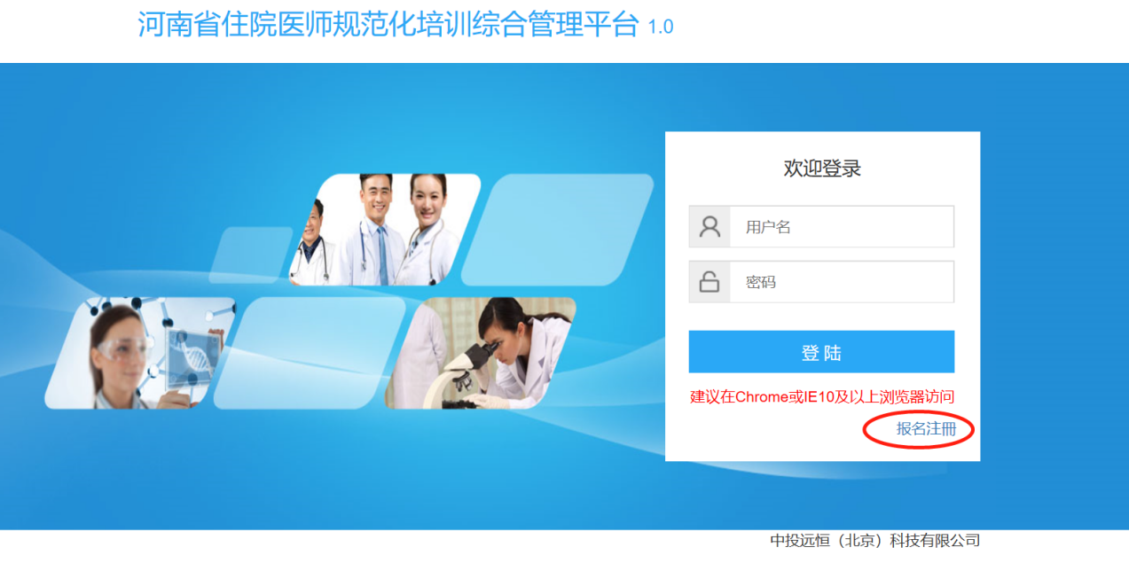

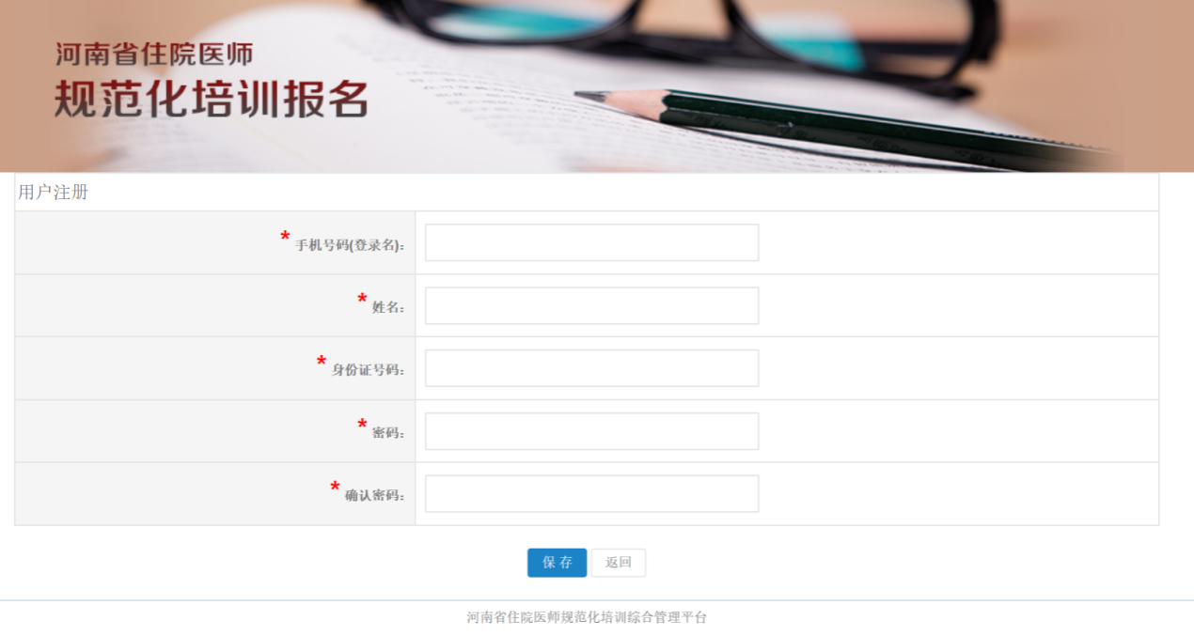
建议使用360浏览器兼容模式，IE10以上，Chrome浏览器。
注册时请确保手机号码填写正确，并牢记自己的密码。
注册时如果提示“手机号或身份证已存在”，请联系技术支持电话0371-87160915（周一至周五9：00-18：00）协助。

2. 在线报名
使用注册时填写的手机号和密码登录系统进行在线报名，住院医师和助理全科医师报名是两个入口，请注意选择正确的报名入口。
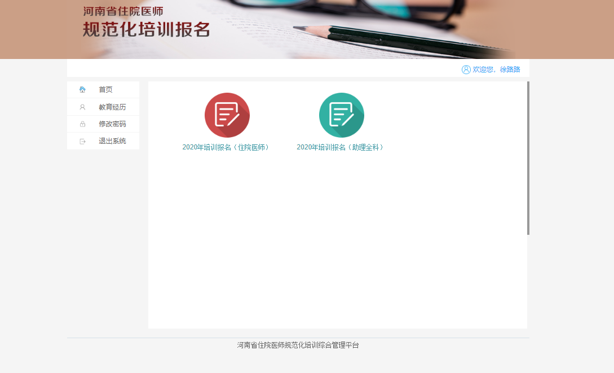

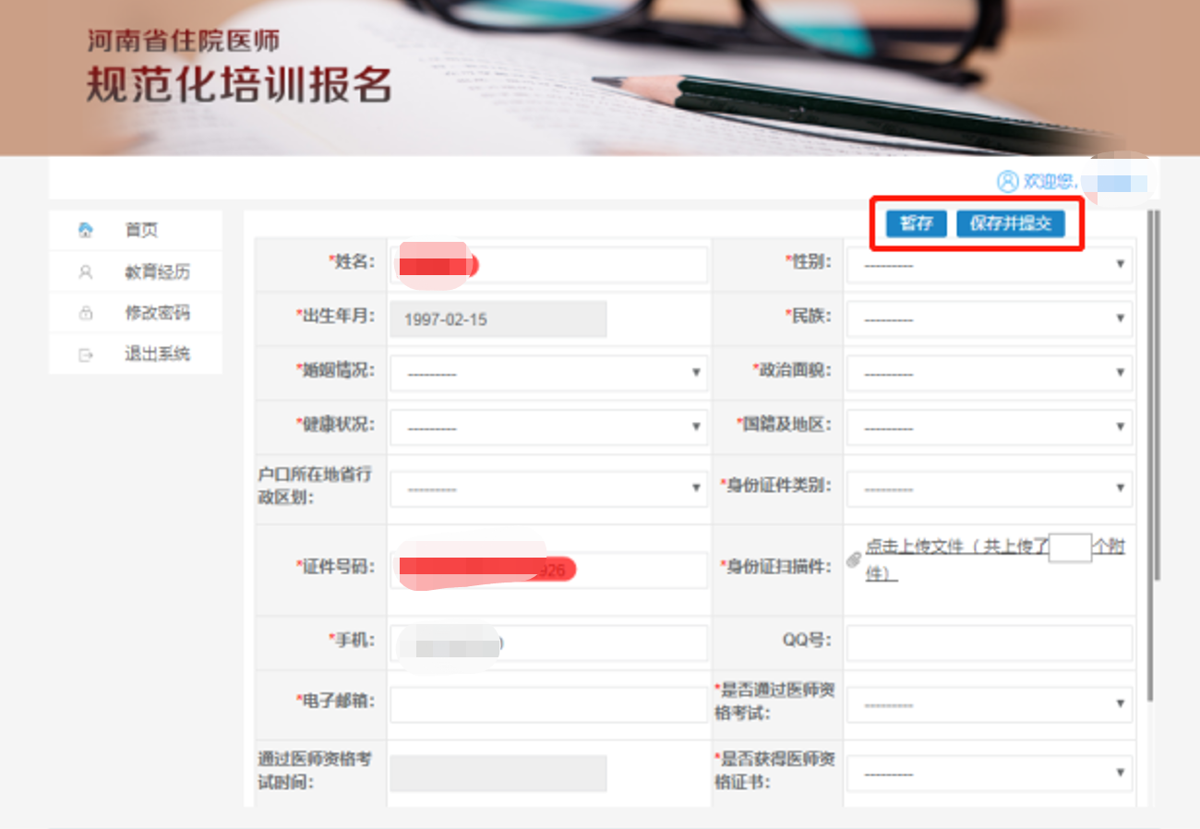

社会人员无单位，相关信息填“无”。
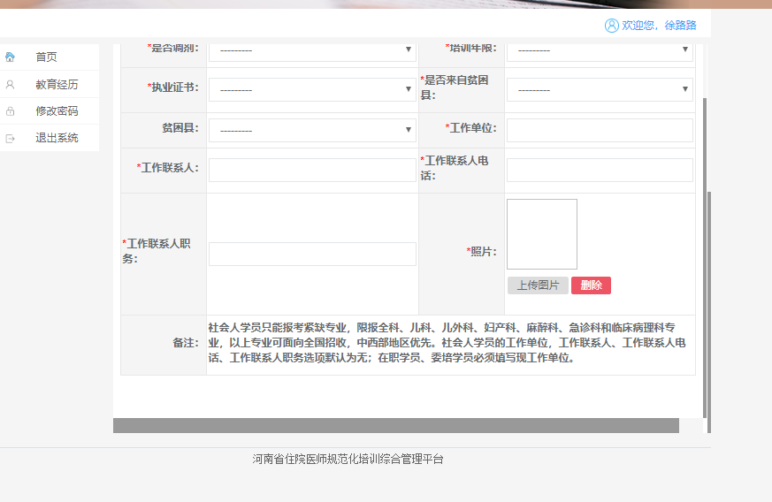

填写报名信息后可以“暂存”或“保存并提交”。暂存的数据可以修改补充，提交之后无法再修改，请确保信息填写正确。此报名表提交成功后无需打印，现场审核时请携带纸质版附件1报名表。

